
活動報告表
活動名稱 | 108學年度第2學期國三免試入學志願選填試探作業生涯輔導會議
活動日期 | 109年3月24日(二) | 活動地點 | 校長室
活動對象 | 國三導師、輔導老師 | 參加人數 | 9人
活動成效 | 討論國三免試入學第一階段志願選填試探作業生涯輔導工作
活動照片
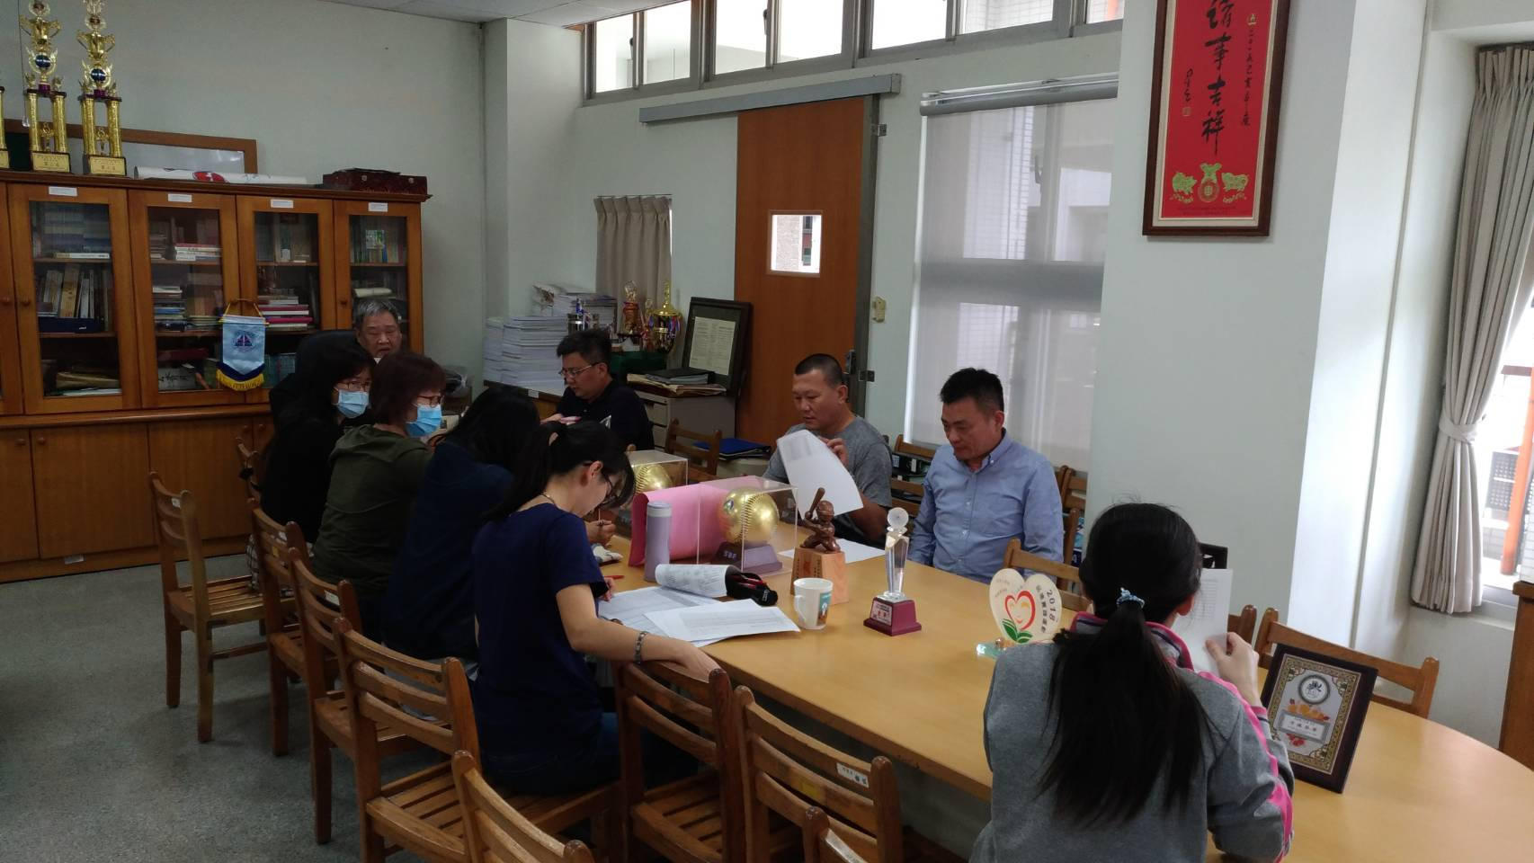
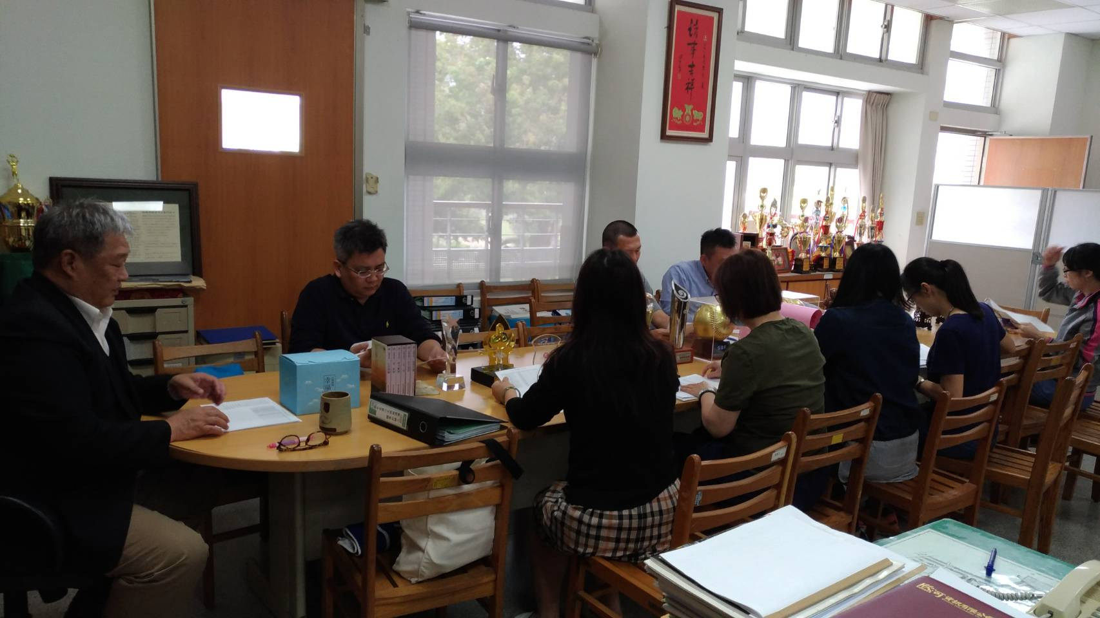
活動照片
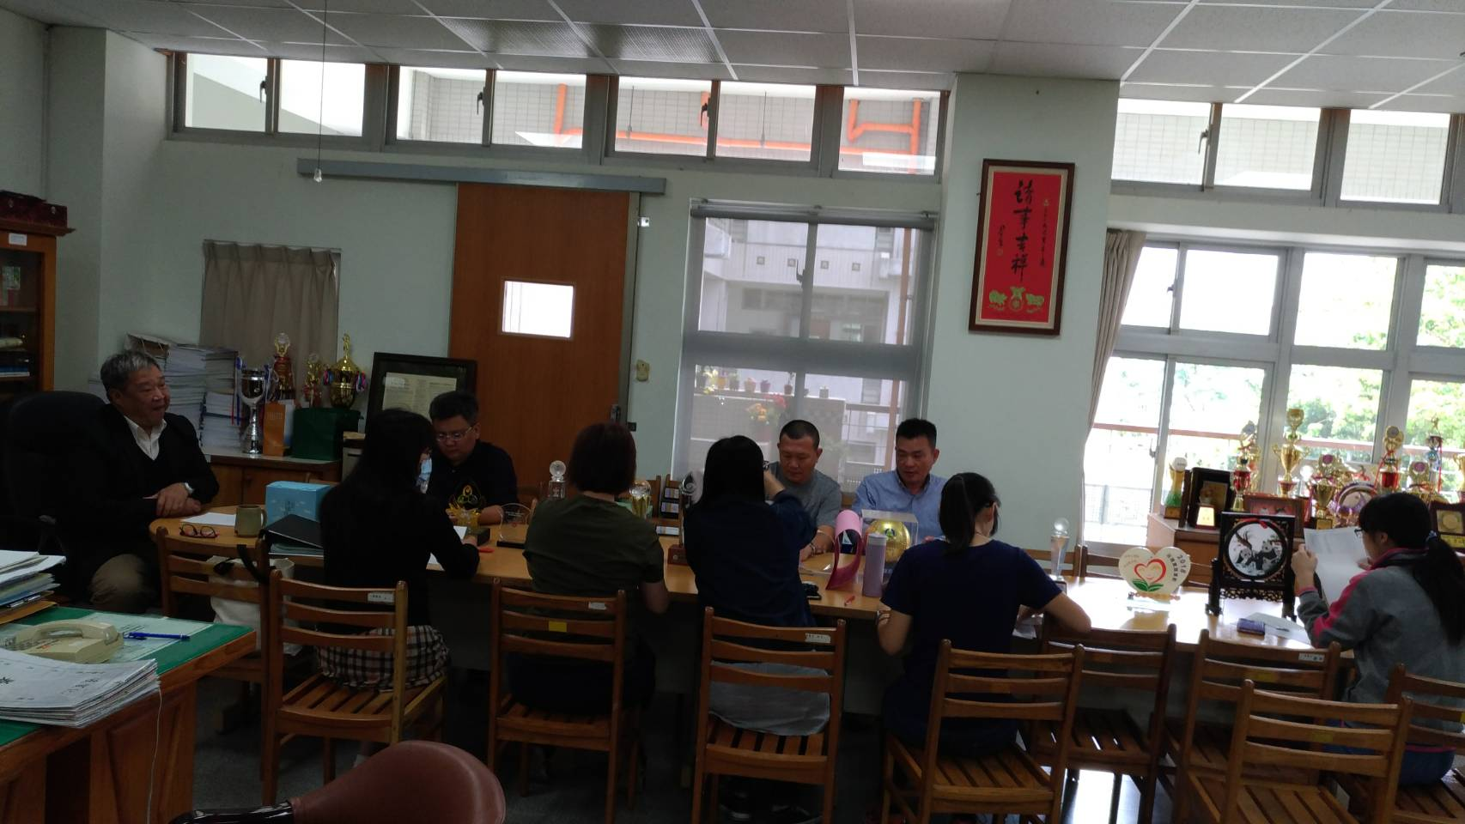
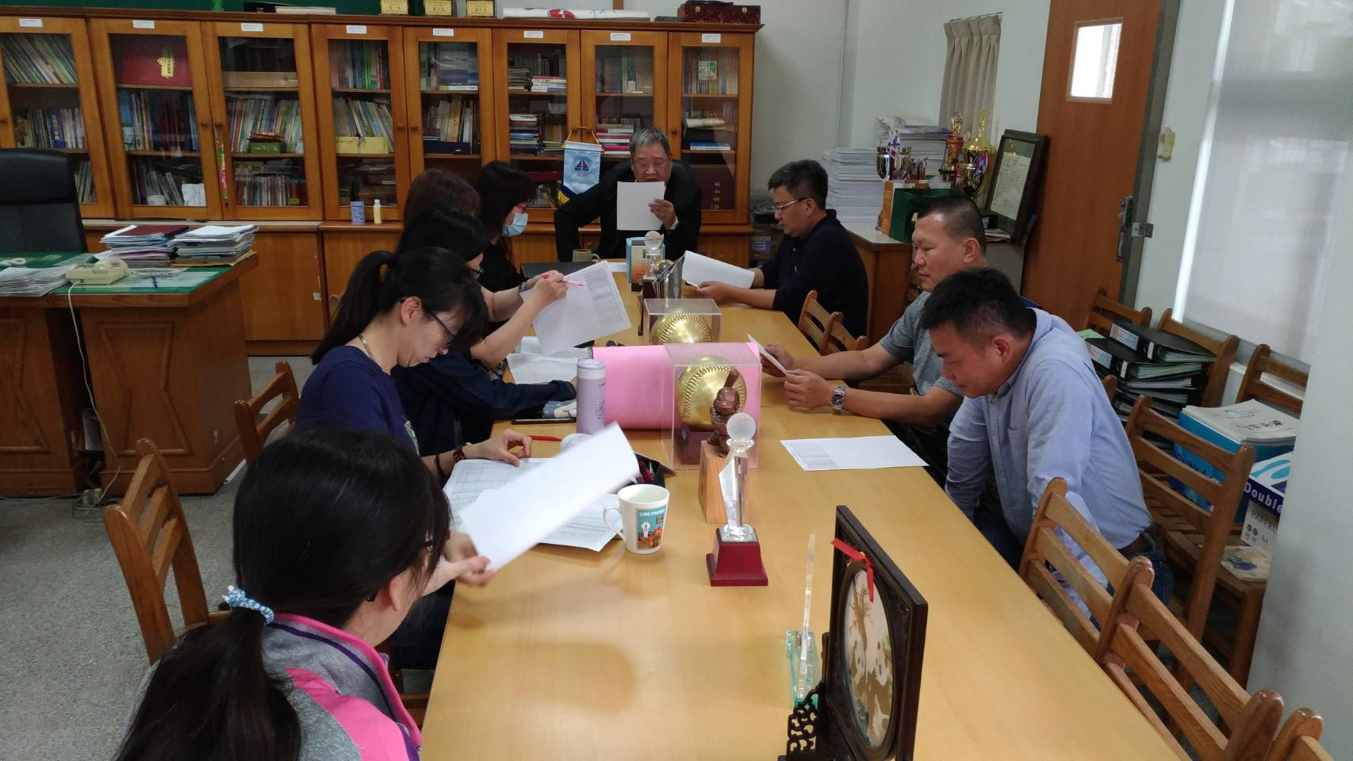

活動照片
